一、测试环境
项目 | 配置
操作系统 | Windows 10/11
Python版本 | 3.10+
大模型 | DeepSeek API (deepseek-v4-flash)
测试框架 | pytest 9.0+ / JUnit 5
硬件 | 普通开发机（无需GPU）

二、测试用例设计
分三个测试层次：
测试层次 | 测试对象 | 用例数量 | 说明
单元测试 | 工具函数  (save_code, run_pytest) | 4个 | test_tools.py
功能测试 | 智能体各组合 (A/B/C) | 5个 | 自建需求文件
基准测试 | 完整流程 (HumanEval) | 10个 | 随机抽取
提示词约束测试说明：
在 `llm_client.py` 的 `generate_code_and_test()` 函数中，我们通过以下提示词要求大模型生成的测试用例必须覆盖三类场景：
【测试用例要求 - 非常重要】
请确保生成的JUnit测试用例覆盖以下三种场景：
1. 正常场景（Normal Cases）：验证方法在典型输入下能否返回正确结果
- 要求：至少包含 1 个正常场景测试，使用 assertEquals/assertArrayEquals
2. 边界场景（Boundary Cases）：验证方法在临界条件下的正确性
- 例如：空数组、单元素数组、重复元素、最大值最小值
- 要求：至少包含 1 个边界场景测试
3. 异常场景（Exception Cases）：验证方法对非法/特殊输入的处理
- 例如：无解情况使用 assertThrows 测试异常
- 要求：至少包含 1 个异常场景测试
典型示例：以“有效的括号”和“柱状图中最大矩形”为例，智能体生成的测试用例
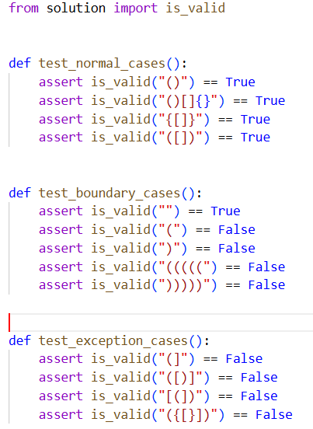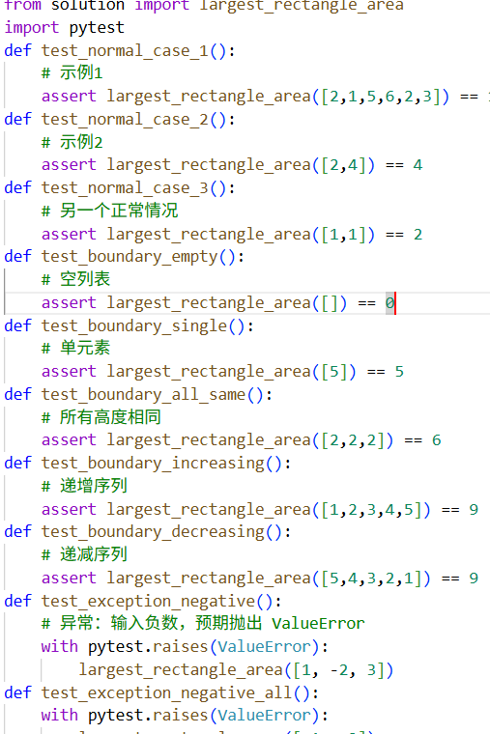

三、测试结果

3.1 单元测试结果（来自 test_tools.py）
命令：
python -m pytest tools/test_tools.py -v
测试用例 | 状态 | 说明
test_save_code_success | PASS | 正常保存代码文件
test_save_code_failure | PASS | 异常处理正确
test_run_pytest_python | PASS | Python测试执行正确
test_run_pytest_java | PASS | Java测试框架正常
test_run_pytest_crash | PASS | 异常捕获正确
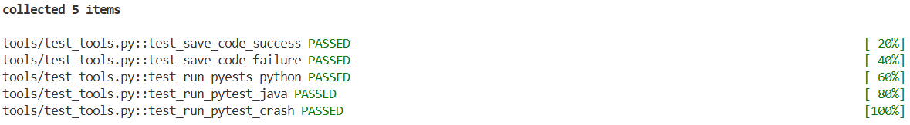

3.2 功能测试结果（自建5题）
命令：
python scripts/run_benchmark.py

Python:
题目 | 难度 | 智能体自测 | 修复次数
有效的括号 | Easy | 通过 | 1
三数之和 | Medium | 通过 | 1
合并K个有序链表 | Hard | 通过 | 2
柱状图中最大的矩形 | Hard | 通过 | 1
滑动窗口最大值 | Hard | 通过 | 1

Java:
题目 | 难度 | 智能体自测 | 修复次数
有效的括号 | Easy | 通过 | 1
三数之和 | Medium | 通过 | 1
合并K个有序链表 | Hard | 通过 | 1
柱状图中最大的矩形 | Hard | 通过 | 1
滑动窗口最大值 | Hard | 通过 | 1
- Python通过率 （5\5）100%
- Java 通过率 （5\5）100%
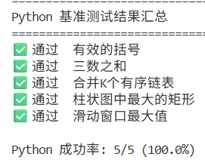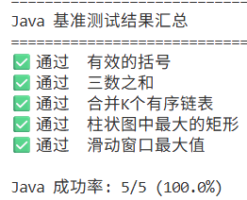

3.3测试根据需求生成设计模型(组合A)
命令：
python main.py --input tests/prds/test1.txt --task design --output ./output/design_test
输入：需求文本（PRD）
输出：class_diagram.puml、activity_diagram.puml、system_design.md
流程：只走 generate_design 节点，不生成代码
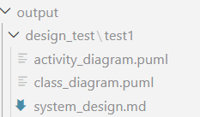

3.4 测试根据设计模型生成代码(组合B)
命令：
python main.py --task code --input ./tests/order_system --language Python --output ./output/order_result
测试目的：
验证组合B（代码生成模块）的独立解码能力——给定混合格式的设计输入（包括自然语言架构说明文档、PlantUML类图、PlantUML活动图），智能体能否综合理解这些设计产物，并生成与设计完全一致的可运行代码和测试用例。
本测试与--task full（组合A联动）的区别在于：
模式 | 输入格式 | 设计来源 | 组合A参与
full模式 | 纯自然语言需求 | 组合A自动生成 | 是
本测试（code模式） | 混合输入：  MD文档 + UML图 | 人工编写/预先准备 | 否
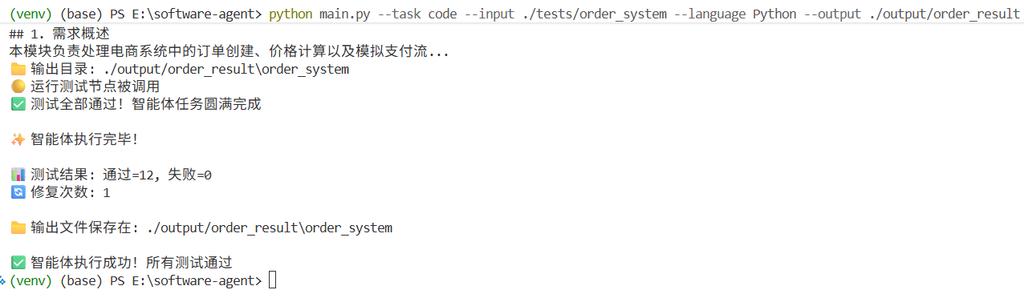

3.5 测试定位错误、修复代码(组合C)
命令：
第一步：生成代码
python main.py --input tests/prds/test1.txt --task code --language Python --output ./output/fix_test
第二步：人为注入故障（比如修改 `solution.py`改错一个边界条件，例：删除变量）
第三步：运行修复
python main.py --input tests/prds/test1.txt --task fix --language Python --output ./output/fix_test
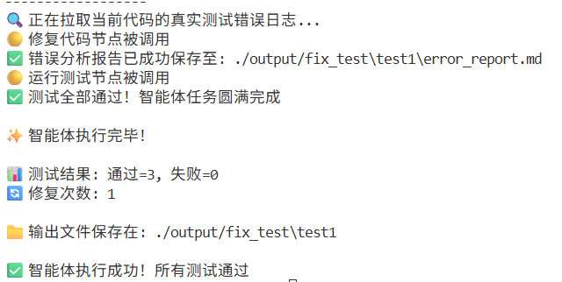
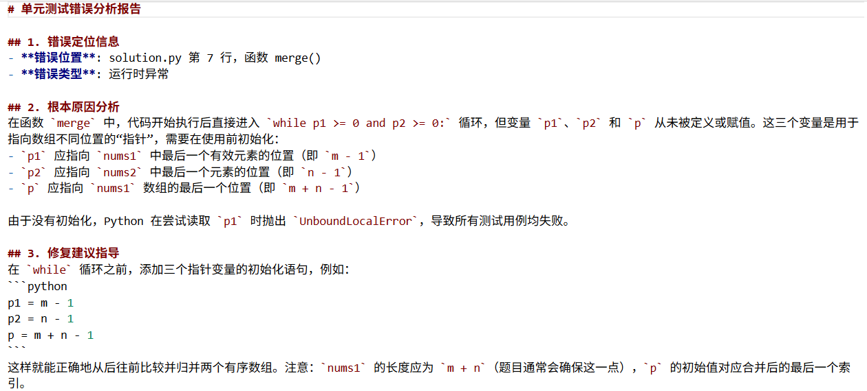

3.6 测试根据PRD生成代码(组合ABC联动)
命令：
python main.py --input tests/prds/test1.txt --task full --language Python --output ./output/prd_test
测试集有tests/prds/test1.txt和tests/prds/test2.txt
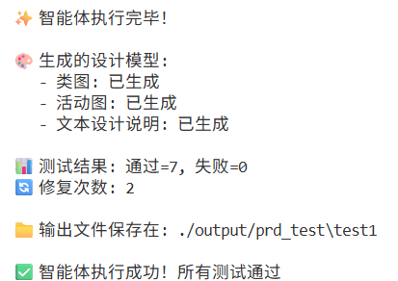
流程：generate_design → generate_code → run_tests → fix_code 循环

3.7 基准测试结果（HumanEval 10题）
命令：
Python 测试（使用HumanEval）
python scripts/run_humaneval_benchmark.py --language python --limit 10
Java 测试（使用 HumanEval-X）
python scripts/run_humaneval_benchmark.py --language java --limit 10
基准测试系统架构：
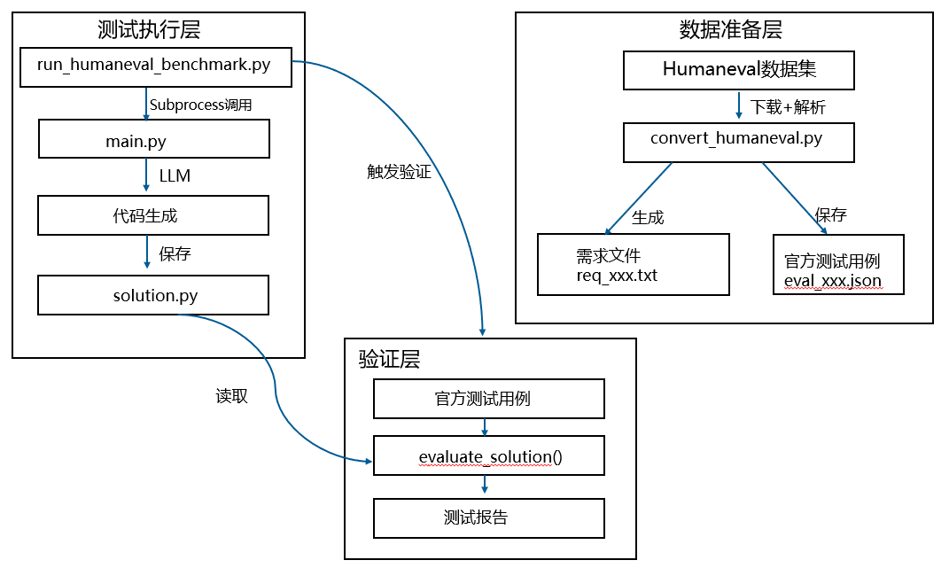
Python和Java分别使用对应的转换器
测试方法：
1. 从 HumanEval 官方数据集（164道编程题）中随机抽取10道
2. 将题目描述转换为需求文件，输入智能体
（convert_humaneval_python.py或者convert_humaneval_java.py）
3. 智能体完成：设计 → 代码生成 → 自测 → 修复（最多3轮）
4. 使用 HumanEval 官方测试用例验证最终代码
5. 统计通过率
核心组件：
1. convert_humaneval_ python.py、convert_humaneval_java.py ：数据转换器
作用：从 HumanEval 官方数据集提取题目，转换为智能体可读的格式
2. run_humaneval_benchmark.py ：测试执行器
作用：批量运行智能体，并用官方测试验证结果
3. evaluate_solution_python()
evaluate_solution_java()：官方验证器
作用：用 HumanEval 的官方测试用例验证智能体生成的代码
与功能测试的区别：
维度 | 功能测试  (run_benchmark.py) | 基准测试 (run_humaneval_benchmark.py)
测试数据 | 自建的5个需求（手写） | HumanEval 官方164题（随机抽取）
测试标准 | 智能体自生成的测试用例 | HumanEval 官方测试用例（更严格）
验证方式 | main.py 退出码 | 独立验证函数，重新执行测试
可信度 | 中（可能测试用例不完善） | 高（官方标准，学术界公认）
用途 | 快速验证功能正常 | 科学评估智能体能力
两次随机抽题结果如图：
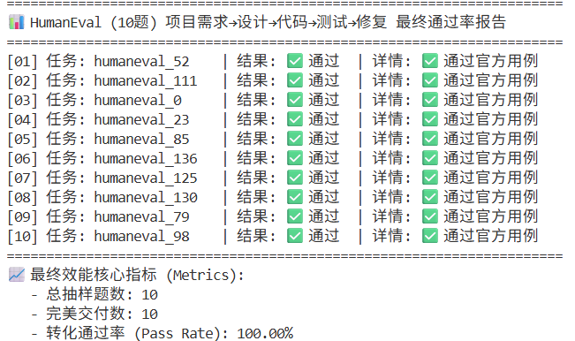
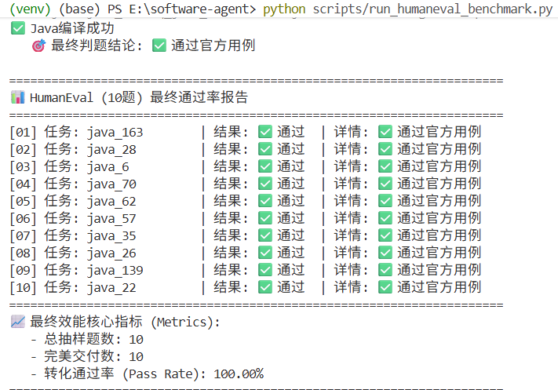

3.8 测试插件
在根目录运行python server.py
在extension目录下运行npm run compile
快捷键ctrl+shift+D或者点击run extension
可以看到如下界面
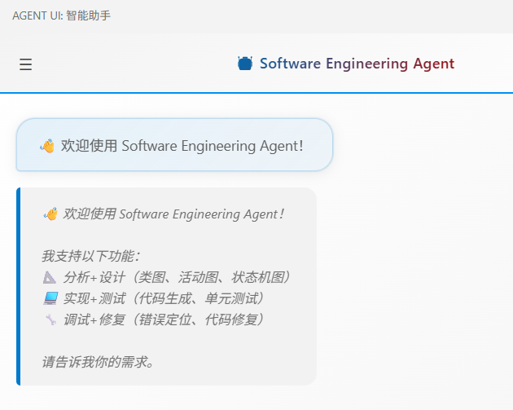
在对话框里输入需求，支持加入附件，编辑对话，复制，查看历史对话等。

四、测试结论
本次测试覆盖了智能体的单元测试、功能测试和基准测试三个层次。单元测试全部通过，工具函数运行正常。功能测试中，5个自建需求的PYTHON和JAVA全部通过智能体自测。基准测试（HumanEval 10题）python和java的成功率都达到 100%，证明智能体能够有效处理真实编程问题。Python平均修复次数（Python 5题）：1.2次，Java平均修复次数（Java 5题）：1.0次，说明智能体的自愈机制运行良好。

五、代码质量分析

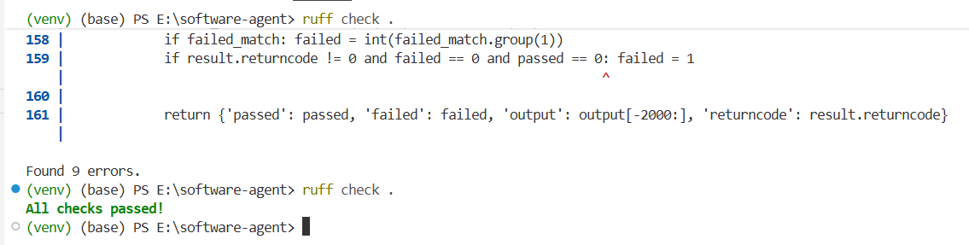

六、DOCKER封装
